[Processador AMD Ryzen 5 4600G 3.7GHz (4.2GHz Turbo), 6-Cores 12-Threads, Cooler Wraith Stealth, AM4, 100-100000147BOX](https://www.terabyteshop.com.br/produto/21317/processador-amd-ryzen-5-4600g-37ghz-42ghz-turbo-6-cores-12-threads-cooler-wraith-stealth-am4-100-100000147box)

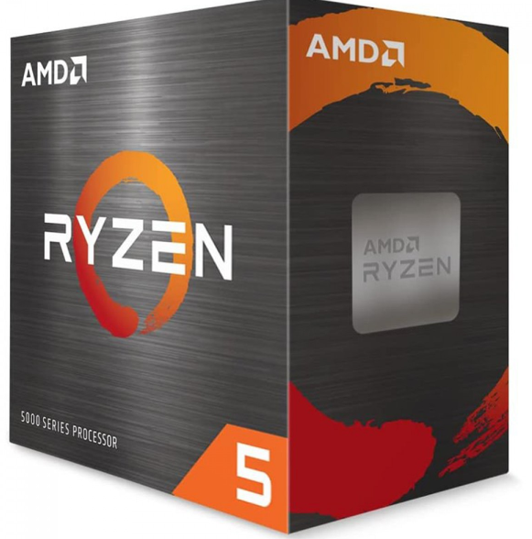

#### Média FPS em jogos:

#### **Valorant:** (Full HD) 177fps

#### **Marvel Spider-Man:** (Full HD) 40fps

#### **Fifa 2022:** (Full HD) 100fps

#### **Valor: R$ 629,00**

[Placa Mãe Gigabyte B550M AORUS Elite, Chipset B550, AMD AM4, mATX, DDR4](https://www.amazon.com.br/PLACA-GIGABYTE-B550M-AORUS-ELITE/dp/B08BN8VD23/ref=d_pd_sbs_sccl_3_4/142-5783542-5422201?pd_rd_w=KA9kS&content-id=amzn1.sym.0f6fcb32-d08e-42cd-a81a-deaaada04787&pf_rd_p=0f6fcb32-d08e-42cd-a81a-deaaada04787&pf_rd_r=SECWVWEQMM8X8BYQPQDR&pd_rd_wg=e8kB9&pd_rd_r=33394b0b-c142-44bb-90fd-180bc97ce15f&pd_rd_i=B08BN8VD23&psc=1)

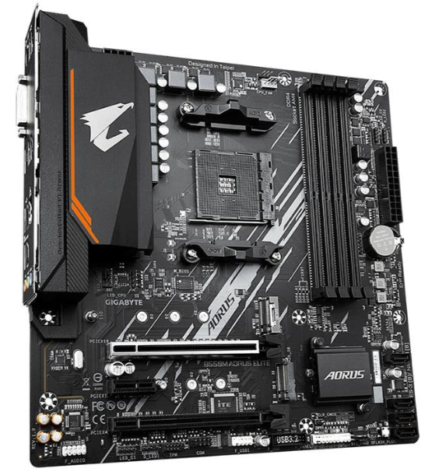

* Margem para um futuro *Upgrade*
* Suporte de memórias *RAM* de altas frequências
* Possui 2 slots M.2 um deles sendo 4.0
* Aceita RAIDs

#### **Valor: R$ 767,80**

[Memória Corsair Vengeance LPX 16GB (2x8GB), 3000MHz, DDR4, CL15, Preto - CMK16GX4M2B3000C15](https://www.kabum.com.br/produto/81417/memoria-corsair-vengeance-lpx-16gb-2x8gb-3000mhz-ddr4-cl15-preto-cmk16gx4m2b3000c15?gclid=Cj0KCQjwqP2pBhDMARIsAJQ0CzqQHB7kgbnrgSbFclQupaDFIpmf2R6NLizc5cZibWgckhlJvKOd-DoaAhccEALw_wcB)

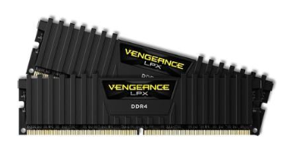

* Dissipador de calor
* Garantia vitalícia
* Custo-Benefício
* 16GB - Dual Channel

#### **Valor: R$ 309,99**

[SSD Kingston NV2, 1TB, M.2 NVMe, 2280, Leitura 3500MBs e Gravação 2100MBs, SNV2S/1000G](https://www.terabyteshop.com.br/produto/23000/ssd-kingston-nv2-1tb-m2-nvme-2280-leitura-3500mbs-e-gravacao-2100mbs-snv2s1000g)

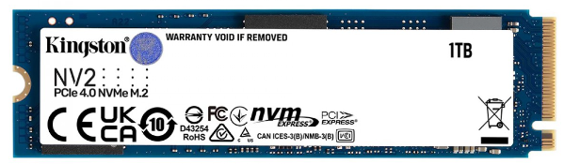

* 3 Anos de garantia
* Até duas vezes mais rápido do que os SSDs PCIe 3.0

#### **Valor: R$ 289,00**

[Fonte Corsair CV550, 550W, 80 Plus Bronze - CP-9020210-BR](https://www.kabum.com.br/produto/108257/fonte-corsair-cv550-550w-80-plus-bronze-cp-9020210-br?gclid=EAIaIQobChMIh4TGxYWfggMVSCGzAB2dOgK6EAQYASABEgLrWvD_BwE)

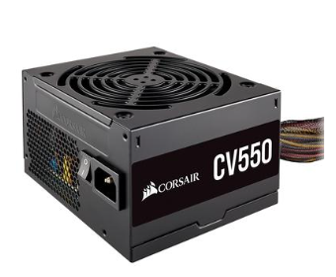

* Margem para *Upgrade*
* Silenciosa
* Marca renomada
* 3 anos de garantia pela Marca

#### **Valor: R$ 397,99**

[Gabinete Gamer Ninja Kennen, Mid Tower, Vidro Temperado, M-ATX, Black, Sem Fonte, Com 3 Fans](https://www.terabyteshop.com.br/produto/24766/gabinete-gamer-ninja-kennen-mid-tower-vidro-temperado-m-atx-black-sem-fonte-com-3-fans)

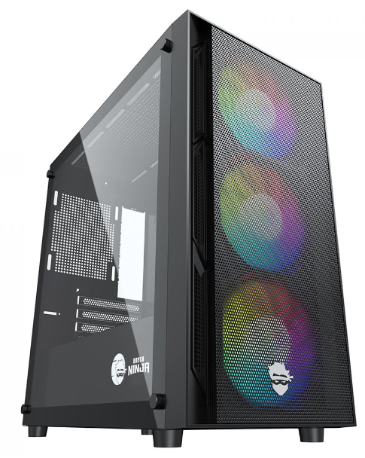

* Vidro Temperado
* Suporte para Water Cooler: Superior: 1x 240mm
* 3 Fans (Frontal) incluso

#### **Valor: R$ 169,00**

[Water Cooler SuperFrame ISENGARD, ARGB, 240mm, Intel-AMD, Controladora, Black, SF-W240](https://www.terabyteshop.com.br/produto/21865/water-cooler-superframe-isengard-argb-240mm-intel-amd-controladora-black-sf-w240)

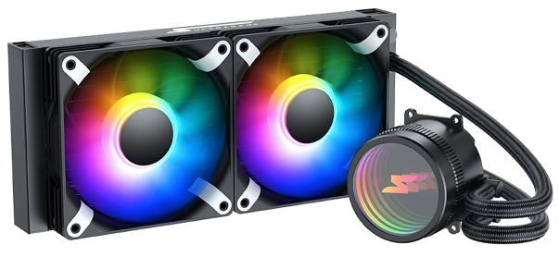

* Eitos de iluminação
* Baixo nível de ruído

#### **Valor: R$ 299,90**

[Cooler para Gabinete Deepcool RF120 FS LED Rainbow 120mm, DP-FLED3-RF120-FS](https://www.terabyteshop.com.br/produto/13871/cooler-para-gabinete-deepcool-rf120-fs-rgb-120mm-dp-fled3-rf120-fs)

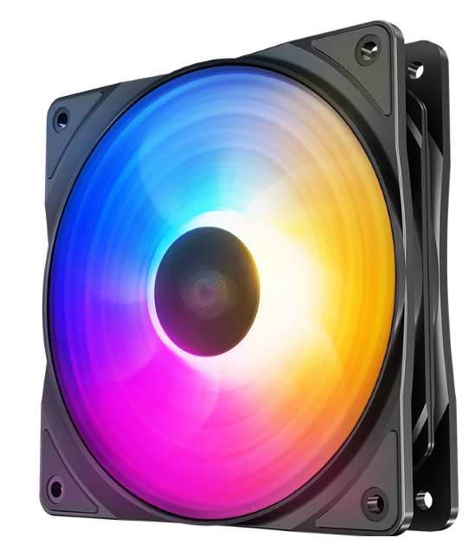

* 1- Fan extra parte traseira gabinete (Exaustor)

#### **Valor: R$ 34,90**

**Valor Total:** **R$ 2.897,58**

**Troco: R$ 102,42**

**Extra: Licença Windows 10 Pro**

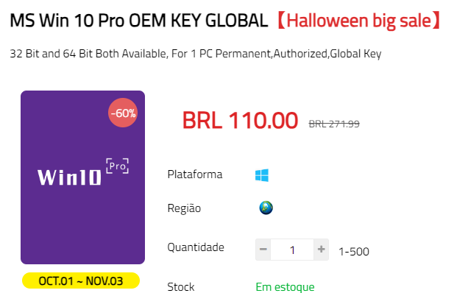

**Valor Total:** **R$ 3.007,58**

**Resultado de testes:**

Acesse:[*51 Jogos Testados no Ryzen 5 4600G Vega 7 & 16GB Ram*](https://www.youtube.com/watch?v=sLivwd9Tc2Q)

*São Paulo, 31 de Outubro de 2023*

*Guilherme Santos Mattos Fonseca*